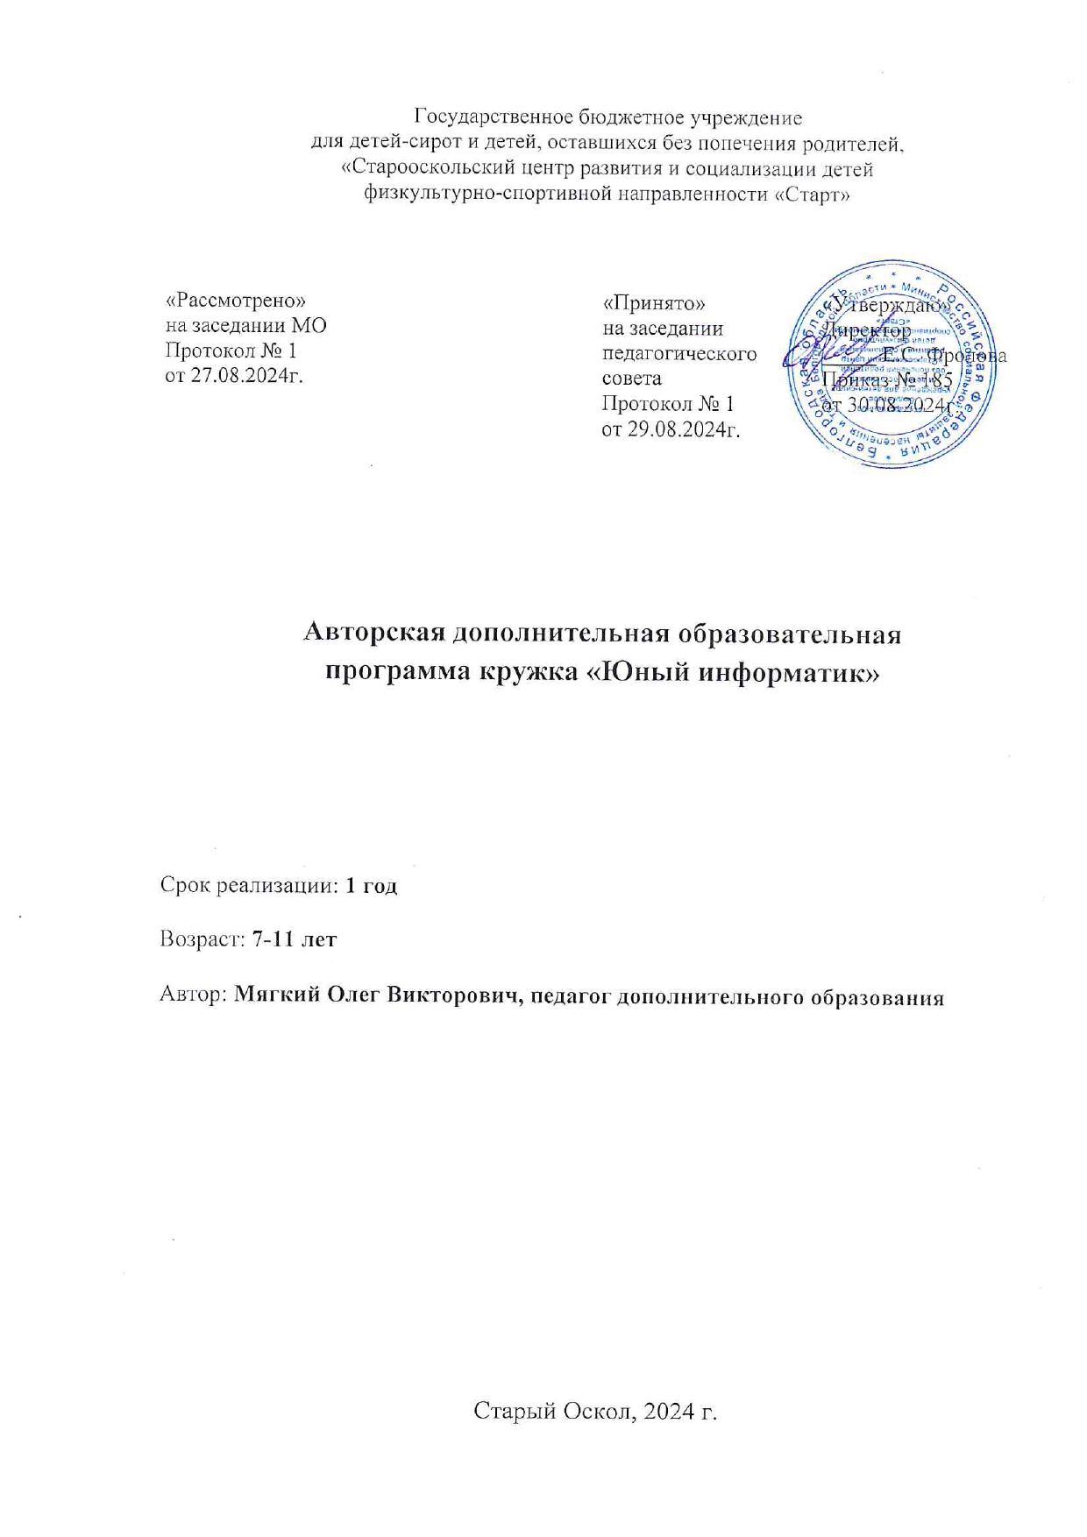1.Пояснительная записка

Авторская дополнительная образовательная программа кружка «Юный информатик» (для детей с ограниченными возможностями здоровья) (далее – Программа) реализуется в рамках технической направленности.
Программа рассчитана на 1 год обучения, 2 часа в неделю, 74 часа в год, для детей в возрасте 7-11 лет.
Программа кружка «Юный информатик» направлена на овладение воспитанниками основ знаний о процессах получения, хранения и использования информации, формирование у учащихся устойчивых навыков сознательного и рационально использования персональных компьютеров в своей учебной и последующей профессиональной деятельности.
Актуальность программы обусловлена тем, что в настоящее время информационный поток на человеческое сознание очень велик и хаотичен. Перед нами стоит задача структурировать и систематизировать знания ребенка о цифровой информации. В процессе реализации данной программы происходит подготовка обучающихся с ОВЗ к жизни в условиях информационного общества.
Программа направлена на создание условий для социального и профессионального самоопределения, творческой самореализации личности ребенка, развитие мотивации к познанию и творчеству.
Педагогическая целесообразность программы объясняется тем, что по окончанию курса ребенок сможет более точно определиться со своими предпочтениями к информатике, а именно нравится ли ему такой вид деятельности или ему хотелось бы заниматься чем-либо иным.
Программа основанная на принципе доступности в техническом обеспечении позволяет все теоретические темы реализовывать в практической работе, что позволяет при повторении материала закреплять знания на интуитивном уровне формулируя у ребенка уверенность в том, что «я с этим уже встречался», «я это уже делал, поэтому я смогу с этим справиться».
Цель Программы: обучить воспитанников с ОВЗ технологиям обработки различного вида информации (текстовой, цифровой, графической) и приемам работы с информацией при помощи персонального компьютера.
Задачи Программы:
- познакомить с информационными процессами происходящими в окружающем мире и способами использования информации человеком в своей деятельности;
- обучить основным правилам и приемам обработки информации на компьютере
- ознакомить с устройством компьютера, как инструмента обработки информации;
- обучить информационным технологиями обработки текстовой, графической и числовой информации;
- ознакомить с назначением и основными возможностями компьютерной коммуникации.
Форма — групповые занятия. Занятия по данной программе состоят из теоретический и практической частей, большее количество времени занимает практическая часть. Методы: словесный, наглядный, практический. Режим работы 1-2 часа в неделю. Продолжительность каждого занятия 40 минут.

По окончанию Программы воспитанник должен:
- знать общую функциональную схему компьютера;
- знать назначение и основные характеристики устройств компьютера;
- уметь работать с файлами, носителями информации, вводить и выводить данные;
- технологии обработки текста и графики, графической и цифровой информации;
- соблюдать правила техники безопасности.
Промежуточная аттестация обучающихся 1 раз в год в период с 20 по 30 декабря текущего учебного года, включает в себя проверку теоретических знаний и практических умений и навыков. Промежуточная аттестация проводится в следующих формах: творческие работы, самостоятельные работы, тестирование.
Итоговая аттестация проводится с 20 по 31 мая текущего учебного года, включает в себя проверку теоретических знаний и практических умений и навыков. Итоговая аттестация проводится в следующих формах: творческие работы, самостоятельные работы, тестирование.
Результаты промежуточной и итоговой аттестаций оформляются протоколами.
2. Учебно-тематический план

№ п/п | Название темы | Требования к уровню подготовки | Кол. часов
 | Техника безопасности и санитарно-гигиенические нормы при работе на компьютере | Знание и умение действовать в случаях опасных для жизни | 1
 | Информация и информационные процессы | Освоить понятие информации и уметь приводить примеры и процессы с ней связанные | 8
 | Компьютер | Освоить функциональную схему компьютера и способы обработки информации | 14
 | Информационные технологии | Умение создавать, редактировать информацию в электронном виде | 51
 |  | ИТОГО | 74

3. Содержание программы

Тема 1. Техника безопасности и санитарно-гигиенические нормы при работе на компьютере (1 час).
Правила техники безопасности в компьютерном классе и гигиенические рекомендации при использовании средств ИКТ. Правила поведения в кабинете информатики. Порядок включения и выключения компьютера.
Тема 2. Понятие информации, получение, передача, преобразование (2 час).
Беседа об информации и о том, какой смысл люди вкладывают в это понятие. О том, как люди передают, получают и обрабатывают информацию.
Практическая работа: приемы ввода информации в компьютер.
Тема 3. Кодирование, двоичная форма. Единицы измерения (2 часа).
Беседа о понятии кодирования информации. Рассказ о том, как можно кодировать слова, звуки, изображение. Знакомство с тем, что компьютеры работают с цифровой информацией и как обычные числа превратить в код из нулей и единиц.
Практическая работа: получение двоичного числа из двузначного десятичного числа.
Тема 4. Понятие алгоритма (4 часа).
Беседа об алгоритме, как порядке действий, неукоснительное следование которому позволяет решать задачу. Поиск алгоритмов действий человека в повседневной жизни.
Практическая работа: составление алгоритма действия при включении и включении компьютера с учетом правил посадки за компьютер.
Тема 5. Основное устройство компьютера (1 час).
Беседа об устройстве компьютера, как модульного прибора. Каждый модуль компьютера выполняет свои задачи. Внешнее и внутренне устройство компьютера.
Практическая работа: изображение компьютера в графической программе Paint.
Тема 6. Устройства ввода, вывода информации (1 час).
Беседа о дополнительном оборудовании подключаемому к компьютеру: мышь; клавиатура, дополнительное оборудование если основных устройств недостаточно.
Практическая работа на тему: компьютер похож на человека.
Тема 7. Операционная система (3 часа).
Беседа об операционной системе и ее назначении. Операционная система Windows. Виды операционных систем на современных устройствах.
Практическая работа. Поиск на компьютере информации о свойствах компьютера и операционной системы.
Тема 8. Понятие программы. Стандартные программы Windows (3 часа).
Беседа о том, что представляет собой программа. Стандартные программы Windows и их назначение и приемы работы с программами.
Практическая работа. Поиск на компьютере стандартных программ и их элементов управления.
Тема 9. Работа с файлами: копирование, переименование, удаление (2 часа).
Беседа о файле, как о последовательности байтов имеющей уникальное имя. Свойства файлов, место хранения файлов. Операции, который можно делать с файлами.
Практическая работа: создание файлов в различных программах и поиск в компьютере их свойств.
Тема 10. Ярлык, назначение, свойства, создание (1 час).
Беседа о назначении ярлыков, о способах их созданий, их свойствах
Практическая работа: создание файлов стандартными программами и их ярлыков, изменение значка ярлыка, переименование, перенос ярлыка на рабочий стол.
Тема 11. Рабочий стол в операционной системе (2 часа).
Беседа о рабочем столе операционной системы как основном объекте Windows. Размещение на столе основных объектов Windows и управляющих элементов. Функция фотографирования экрана PrnSR.
Практическая работа: создание графического рисунка монитора компьютера с изображением рабочего стола Windows.
Тема 12. Компьютерные вирусы, антивирусные программы (1 час).
Беседа о компьютерных вирусах их опасности для компьютера. Рассказ об антивирусных программах.
Практическая работа: знакомство с воспитанника с антивирусной программой установленной у него на компьютере.
Тема 13. Текстовый редактор (1 час).
Беседа о программах для создания написания текстов. Рассказ о различных примерах текстовых редакторах, об управлении этими программами.
Практическая работа: создание текстового файла и написание рассказа на тему: «Моя биография»
Тема 14. Создание текстовых файлов, редактирование текста (2 часа).
Практическое занятие на тему форматирование текста
Тема 15. Выбор шрифта (1 час).
Беседа о различных типах шрифтов. Рассказ, какие бывают шрифты, где и когда они применяются.
Практическое занятие по созданию текстового документа и изменение свойств шрифтов.
Тема 16. Расположение рисунков в текстовых файлах (2 часа).
Практическое занятие о способах размещения рисунков в текстовом файле.
Тема 17. Создание таблиц, редактирование (2 часа).
Беседа о необходимости таблиц. О том, что можно располагать в таблицах и где они применяются.
Практическая работа: создание таблиц в текстовом файле и размещение в них команд управления текстовым редактором.
Тема 18. Графические элементы в текстовых документах (2 часа).
Беседа о необходимости графических элементов в текстовых документах. Порядок применения, свойства и изменения графических элементов в тексте.
Практическая работа: создание составных графических элементов в текстовом документе.
Тема 19. Графический редактор (1 час).
Беседа о том, что такое графический редактор. Рассказ о назначении, применении графических редакторов.
Практическая работа: знакомство с графическим редактором Paint.
Тема 20. Основные инструменты (1 час).
Беседа об инструментах применяемых художниками при создании картин. Рассказ об инструментах применяемых в графических редакторах.
Практическая работа: создание графического файла, сохранение его, рисование стандартных фигур и их раскрашивание.
Тема 21. Основные операции (1 час).
Беседа о красках, которые применяют художники. Рассказ об основных приемах работы с цветом.
Практическая работа: создание графического файла создание надписи и раскрашивание ее разными цветами.
Тема 22. Редактирование изображения (2 часа).
Рассказ о приемах редактирования изображения.
Практическая работа: создание графического файла и рисование сказочных героев.
Тема 23. Понятие анимированных файлов (1 час).
Беседа о том, как двигаются фигуры на экране телевизора. Рассказ о том, что компьютерная анимация создается быстрой сменой одной картинки на другую.
Практическая работа: технология подготовки картинок для создания анимированного файла
Тема 24. Создание анимированных файлов (5 часов).
Практическая работа: создание анимированных файлов на различные темы: «летящая бабочка»; «движение сказочной машины»; «подмигивающий смайлик».
Тема 25. Основные функции электронных таблиц (1 час).
Беседа о математике и математических действиях. Рассказ о том, для чего предназначены электронные таблицы и что можно в них делать.
Тема 26. Структура электронных таблиц (1 час).
Беседа о примерах таблиц в обычной жизни. Рассказ о том, из чего состоят таблицы: строки, столбцы, ячейки, страницы. О свойствах этих элементах таблиц: границы, цвет, размер, объединение и т. д.
Практическая работа: создание таблицы, в которую надо включить оборудование компьютерного класса и совместить с данными об учениках, занимающихся за этими компьютерами.
Тема 27. Ввод данных и вычисление в электронных таблицах (1 час).
Беседа о различных видах данных. Рассказ о том, как вводить данные в таблицу, создавать формулы с простейшими математическими действиями.
Практическая работа: создание таблицы и вычисление примеров с помощью четырех действий: сложение, вычитание, умножение, деление.
Тема 28. Редактирование структуры таблицы (2 часа).
Рассказ о том, как изменять элементы таблицы, по одиночке или группами: размер, цвет, разметку, тип шрифта.
Практическая работа: с помощью изменения ячеек создать фигуру робота.
Тема 29. Основные объекты в электронных таблицах и операции над ними (2 часа).
Рассказ о том, какие операции можно делать с ячейками электронных таблиц: удаление, копирование, вырезать, переместить, вставить.
Практическая работа: создание файла электронных таблиц, ввод данных, изменение структуры и использование операций над ячейками и перемещение их на другие листы.
Тема 30. Использование электронных таблиц для решения задач (4 часа).
Практические занятия на тему: покупки в магазине товаров для организации праздников; выполнение задач на простые математические действия; вычисление площади, периметра квадрата и прямоугольника.
Тема 31. Виды презентаций (1 час).
Беседа о том, как в обычной жизни знакомят людей с информацией: текст, фото, картины, звук. Рассказ о том, как при помощи компьютера можно передавать информацию при помощи слайдов. Виды презентаций: обучающие, торговые, бумажные, электронные, интерактивные, статичные, динамические.
Практическая работа: создание презентации из шаблонов
Тема 32. Пользовательский интерфейс в программе создания презентаций (1 час).
Рассказ о командах управления программой создания презентации, проведение аналогий приемов и команд управления с текстовыми и графическими редакторами
Практическая работа: создание презентации с включением в слайд основных команд из интерфейса управления программой: создать, удалить, вырезать, вставить,
Тема 33. Операции с объектами различного типа (текст, графика, числовые и т. д.) (10 часов)
Беседа о том какие бывают информационные объекты в обычной жизни и что можно делать с этими объектами.
Практические занятия по созданию презентаций, вставки в слайды различных объектов и из изменение. Применение к ним анимационных эффектов.
Тема 34. Глобальная сеть интернет (1 час).
Беседа о том, что воспитанники знаю об интернете. Рассказ о глобальных компьютерных сетях, где они располагаются, и для чего они нужны.
Практическое занятие: поиск информации в сети интернет о животном. Копирование этой информации в текстовый документ.
Тема 35. Передача и получение сообщений по электронной почте (3 часа).
Беседа о способах передачи информации в обычной жизни на далекие расстояния. Рассказ об электронной почте.
Практическое занятие: регистрация личного электронного ящика.

Тема 36. Структура информации в сети Интернет (1 час).
Беседа о том, как устроено хранение информации в книге: название книги, оглавление, страницы, сама информация. Рассказ о том, как устроен интернет подобно устройству книги.
Практическое занятие: поиск в интернете веб-страниц и их адресов.
Тема 37. Поиск информации в сети Интернет (2 часа).
Практические занятия по поиску информации на заданную тему. Копирование этой информации в текстовый файл с указанием интернет-адресов найденной информации.
4. Ресурсное обеспечение рабочей программы (или учебно-методические средства обучения)

Список рекомендуемой литературы.

- Симонович С.В., Евсеев Г.А., Алексеев А.Г. Общая информатика: Учебное пособие для средней школы – М.: АСТ-ПРЕСС, Инфорком-Пресс, 2000.
- Симонович С.В., Евсеев Г.А., Алексеев А.Г. Специальная информатика: Учебное пособие для средней школы – М.: АСТ-ПРЕСС, Инфорком-Пресс, 2000.
- Симонович С.В., Евсеев Г.А., Алексеев А.Г. Практическая информатика: Учебное пособие для средней школы – М.: АСТ-ПРЕСС, Инфорком-Пресс, 2000.
- «Информатика» учебник для 10-11 классов ( под ред. Н.В.Макаровой; СПб., Питер,2002г.)
- «Информатика. Практикум по информационным технологиям. 7-9 класс»
( под ред. Н.В.Макаровой; СПб., Питер,2002г.)

Информационно-компьютерная поддержка

Программные продукты OpenOffice, LibreOffice

Оборудование и приборы

Компьютер, сканер, модем, принтер

